溧阳市建功工程监理有限公司组织员工
分期分批开展检测设备培训活动
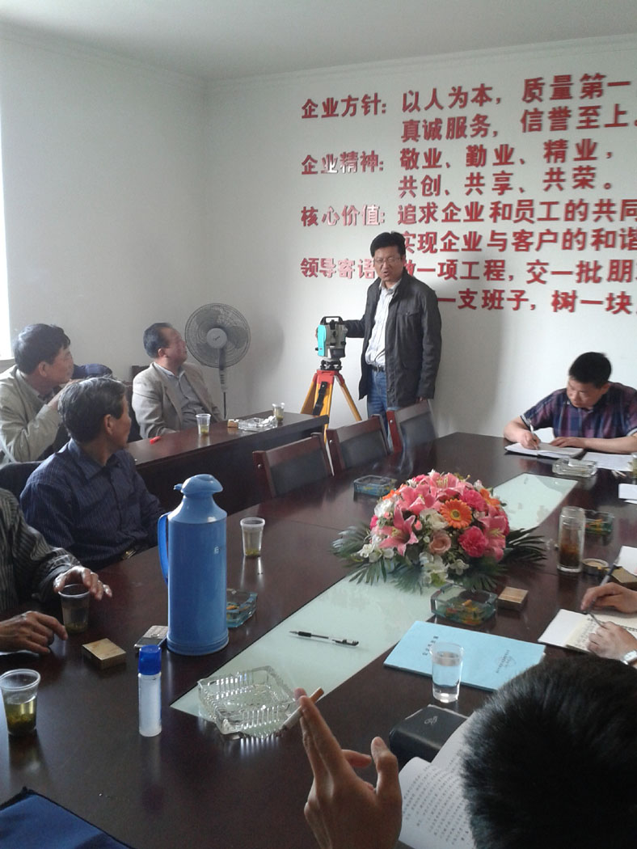

最近，为配合资质升级，我公司集中添置了一批工程检测设备，如：经纬仪、水准仪、全站仪、回弹仪、砂浆贯入仪、钢精测定仪等。为使各项目部员工能熟悉和了解这些检测仪器的性能和检测方法，以便更好地服务于工程项目质量管理，公司利用业务学习时间，分期分批对全体一线员工组织了检测设备使用培训活动。为确保培训质量，不同检测设备公司分别指定了培训主讲人，要求主讲人事前详细阅读说明书，熟悉设备，备好课，以保证讲得生动，听得明白，学得轻松。通过几期有计划的组织培训，现公司项目部大部分员工，基本掌握了以上这些检测仪器的使用方法，提高了工程现场管理水平。

